Nordpol – Südpol
Von Pol zu Pol: Ein Buch zum Drehen und Wenden

„Nordpol – Südpol“ führt die Leser*innen durch die spannenden Regionen rund um die beiden Pole und lädt ein zu einer Reise in die außergewöhnlichen Lebenswelten der Arktis und Antarktis. Das Besondere: Das wunderschön illustrierte Wendebuch ist von beiden Seiten lesbar – so kann man am Nordpol starten, das Buch anschließend umdrehen und den Südpol entdecken oder umgekehrt.

Die jungen Leser*innen erfahren, dass es zwei Nordpole und sogar drei Südpole gibt, dass die Arktis eigentlich gar kein Land, sondern ein gefrorener Ozean ist, die Antarktis dagegen als die größte Wüste der Erde gilt. Die vollflächig illustrierten Seiten zeigen anschaulich, wie viele verschiedene Tierarten diese unwirtliche Gegend ihr Zuhause nennen: Polarwölfe, kolossale Walrösser und natürlich Eisbären im Norden, Kaiserpinguine, Seelöwen, und spektakuläre Insekten im Süden, dazu unzählige Vogel- und Fischarten und vieles mehr.

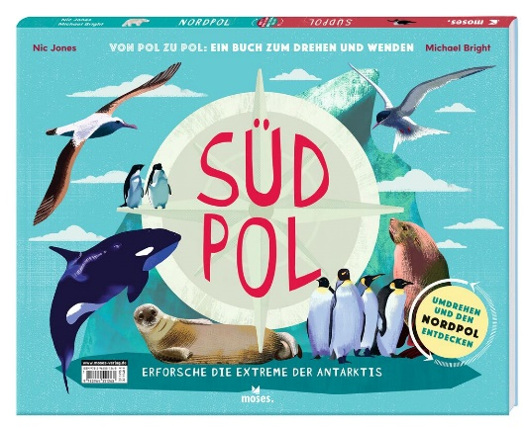
Dabei wird auch immer wieder aufgezeigt, welche gravierenden Folgen der Klimawandel auf die Pole und diese einmaligen, extremen Landschaften hat. Eine wunderbare Entdeckungstour nach ganz weit oben und ganz weit unten.
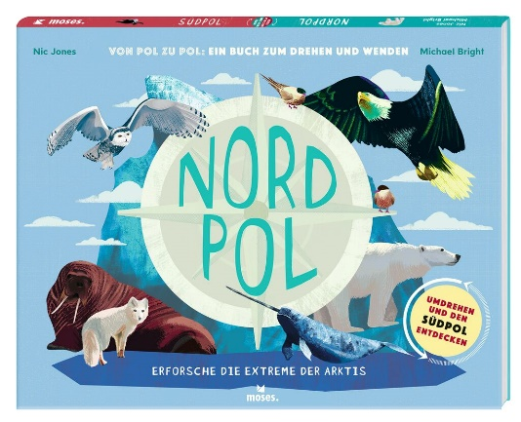
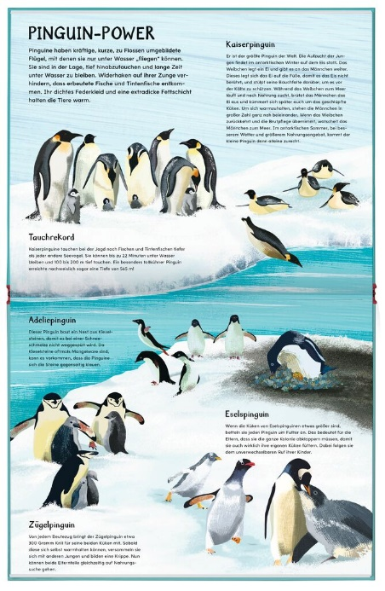
Nic Jones & Michael Bright

Nordpol – Südpol NEU
ab 8 Jahren
Hardcover mit Spotlackierungen
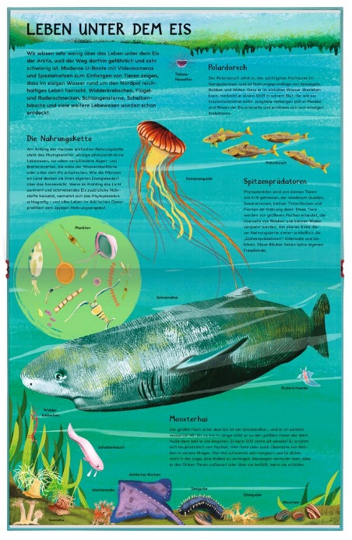
64 Seiten
ca. 24,3 cm x 30,3 cm x 1,2 cm

ISBN 978-3-96455-136-8
€ 14,95 (D), € 15,40 (A)
moses. Verlag, Kempen 2021
lieferbar ab Juni 2021

